Регистрация личного кабинета в Канаде с набором по оптовой цене
Пройдите по ссылке
https://beta-doterra.myvoffice.com/Application/index.cfm?Country=CAN&EnrollerID=9981488
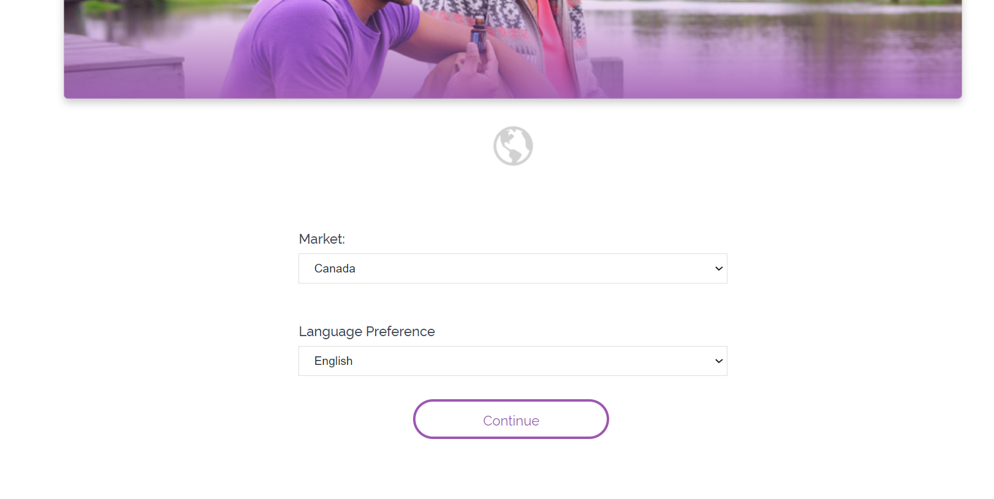
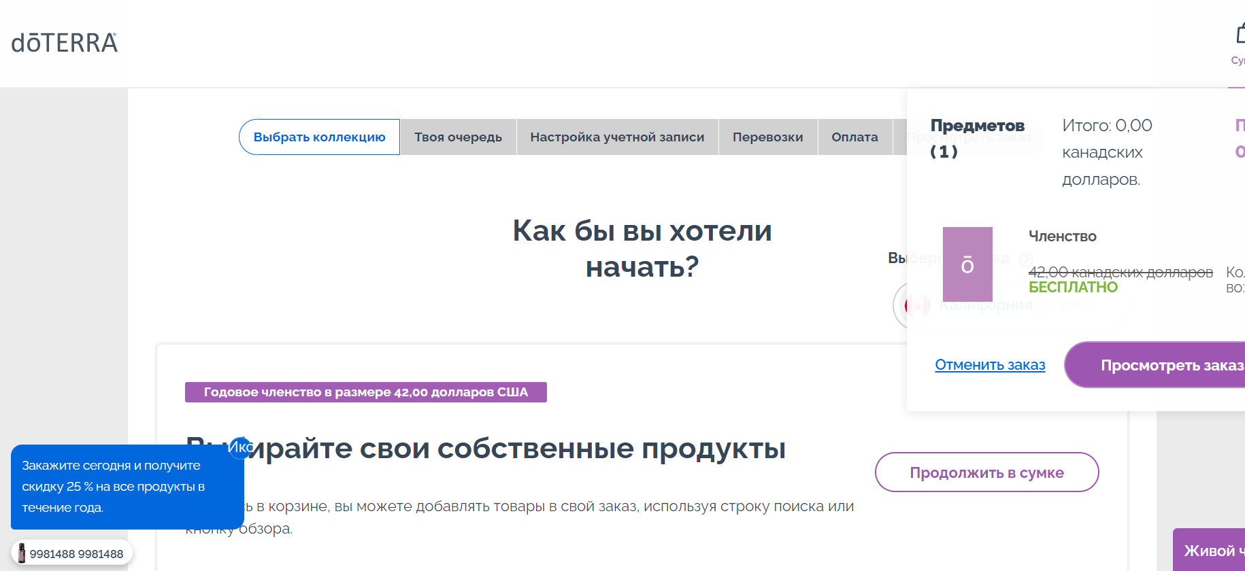

Выбирайте любой набор из списка на странице. На скрине самые выгодные наборы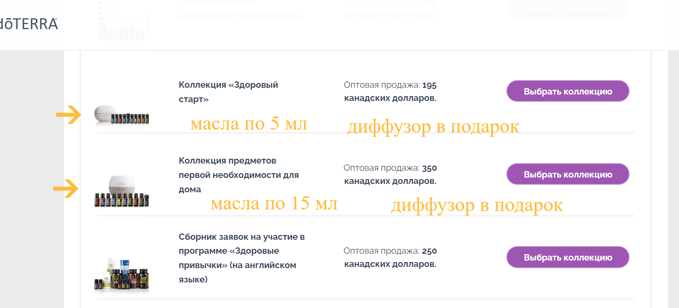
Далее жмите ПЕРЕЙТИ к Оформлению заказа
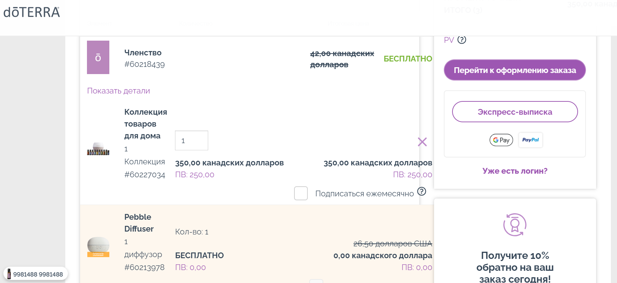
Здесь надо ввести свои данные для открытия личного кабинета, он дает привилегии, скидка 25% на все продукты компании Дотерра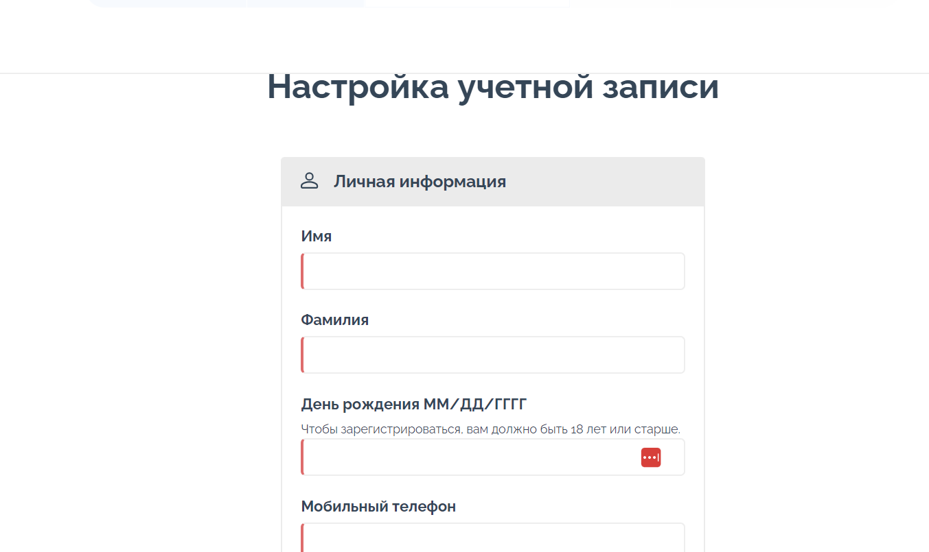
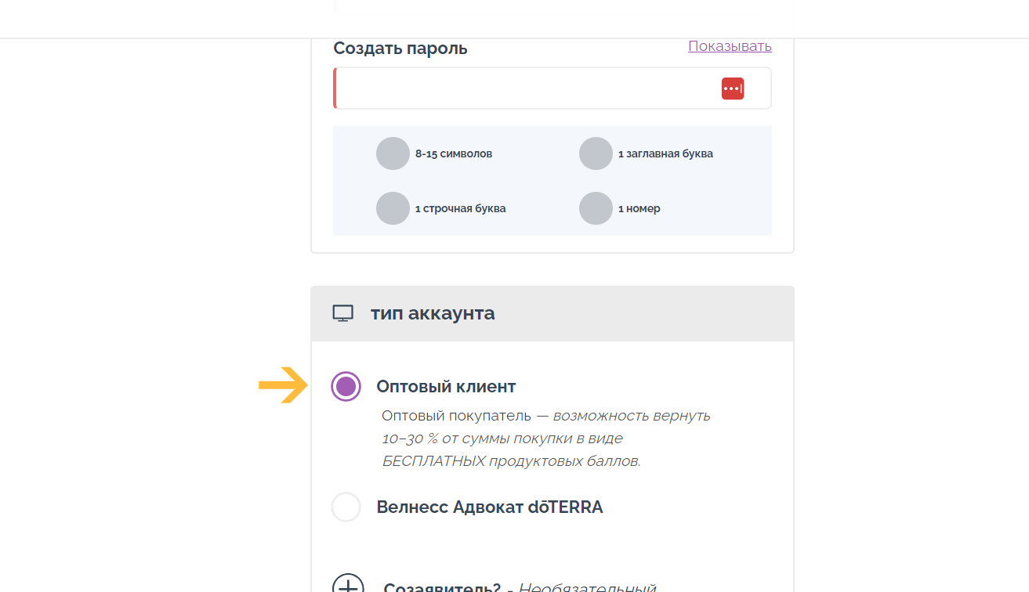
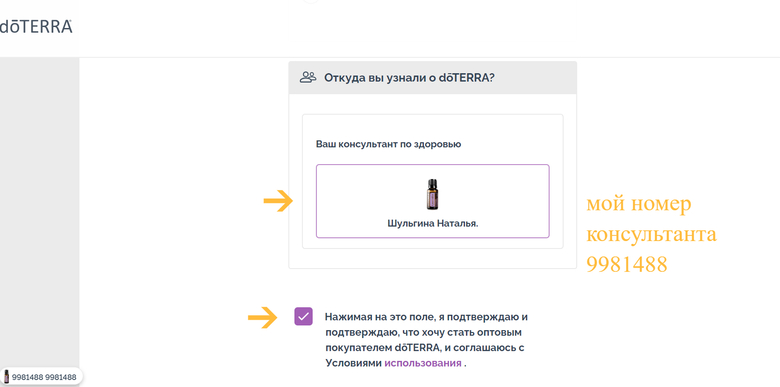
Нажимаем Продолжить и переходим к оплате и выбору способа доставки.
После регистрации вам придет на эл почту письмо с номером ID
Это будет ваш ЛОГИН для входа в личный кабинет, а пароль вы придумали сами.
Поздравляю вас с правильным выбором!
Как только вы получите заказ, напишите мне в Телеграмм @NataShulgina
я проведу вам велнесс-консультацию, научу применять каждое масло грамотно и безопасно. В подарок вы получите обучение на аромапрактика “Ароматерапия под ключ”
С уважением, Наталия Шульгина,
Ароматерапевт, аромапсихолог, аромадиагност

